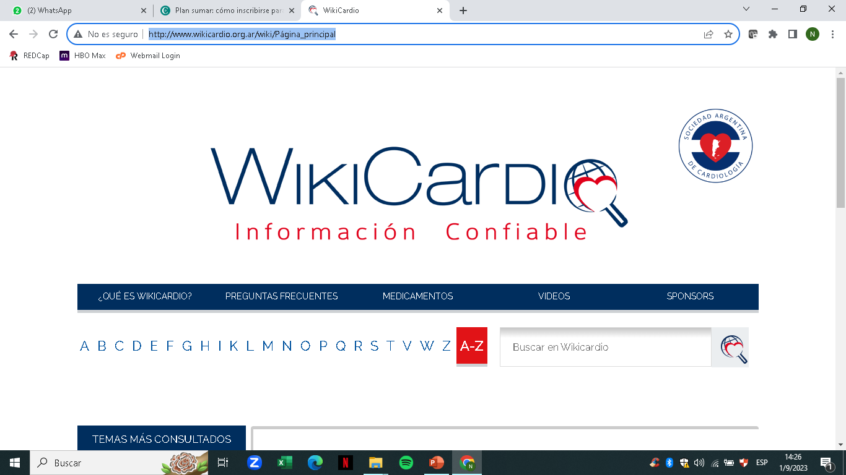

**¿Qué es WikiCardio?**

Es un sitio gratuito con información sobre temas cardiológicos desarrollado por expertos de la Sociedad Argentina de Cardiología para pacientes y sus familiares.  
  
Organizado como una enciclopedia online de términos médicos, “WikiCardio” contiene información confiable, sintética y comprensible sobre enfermedades, síntomas, estudios diagnósticos, medicamentos y otros tratamientos.  
  
WikiCardio incluye gráficos desarrollados especialmente para facilitar la comprensión pública y brinda sinónimos de uso corriente en la comunidad de habla hispana de América latina

**Usted puede acceder a WikiCardio mediante el siguiente link;**

<http://www.wikicardio.org.ar/wiki/Página_principal>